
Manual do Prestador
2 Release

Sumário
1 Introdução 3
2.Karua Service 4
2.1 Cadastros 4
2.1.1 Criar Cadastro 4
2.1.2 Editar Cadastro 4
2.1.3 Remover Cadastro 5
2.2 Dicas 5
2.2.1 Criar Dica 5
2.2.2 Editar/Remover Dica 5
2.3 Parcerias 5
2.3.1 Adicionar Parceria 5
2.3.2 Remover Parceria 5
2.4 Aceitar/Negar Contratação 5
3 Conclusão 6

1 Introdução
Este manual é voltado para os prestadores de serviço que ultilizarão o Karua.
Esse manual tem como objetivo tirar todas as dúvidas sobre ultilização do produto.

2.Karua Service

2.1 Cadastros
O Karua possibilita o cadastro que qualquer pessoa que deseja realizar serviços, seja ela pessoa física ou pessoa jurídica.

2.1.1 Criar Cadastro
Como primeiro passo o prestador deve fazer um cadasto no sistema, preenchendo todos os campos obrigatórios(campos marcados com um *).
Depois de ter os campos preenchidos, o prestador deve clicar no botao Criar conta e assim o cadastro tera sido realizado.
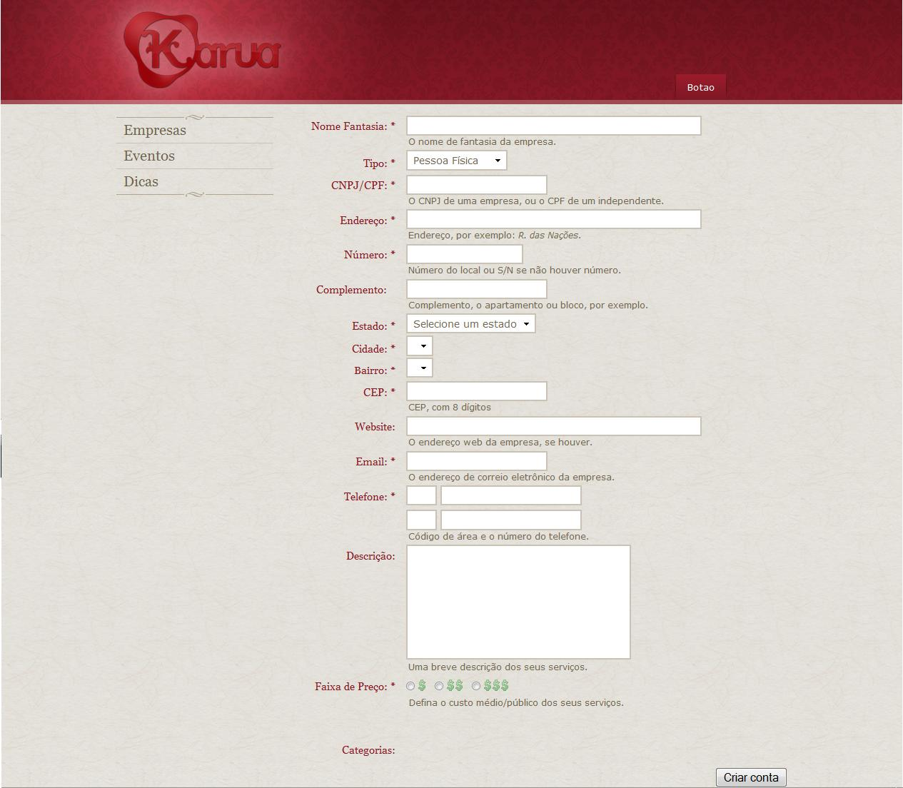

2.1.2 Editar Cadastro

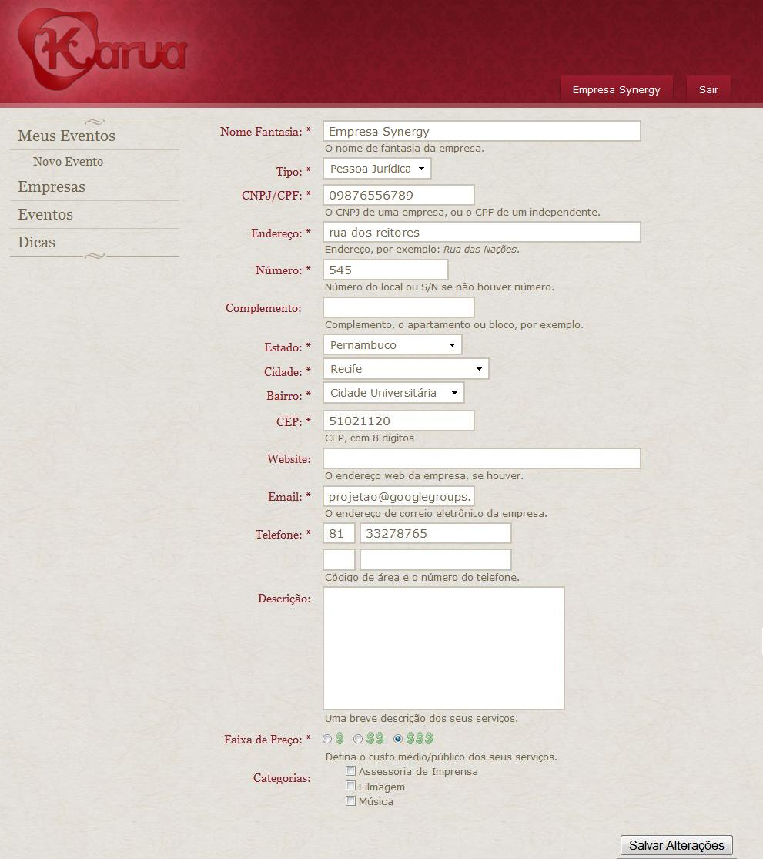
Quando um prestador já possui um cadastro no sistema, pode alterar o seu cadastro, modificando dados existente e depois clicando em Salvar Alterações

2.1.3 Remover Cadastro

Para remover o seu cadastro, o prestador deve entrar nas opções Editar Cadastro e selecionar a opção remover

2.2 Dicas
O Prestador depois de ter feito um cadastro no sistema , poderá adicionar dicas sobre eventos variados. Essas dicas estarão associados ao seu perfil e poderão ser visualizadas por qualquer pessoa.

2.2.1 Criar Dica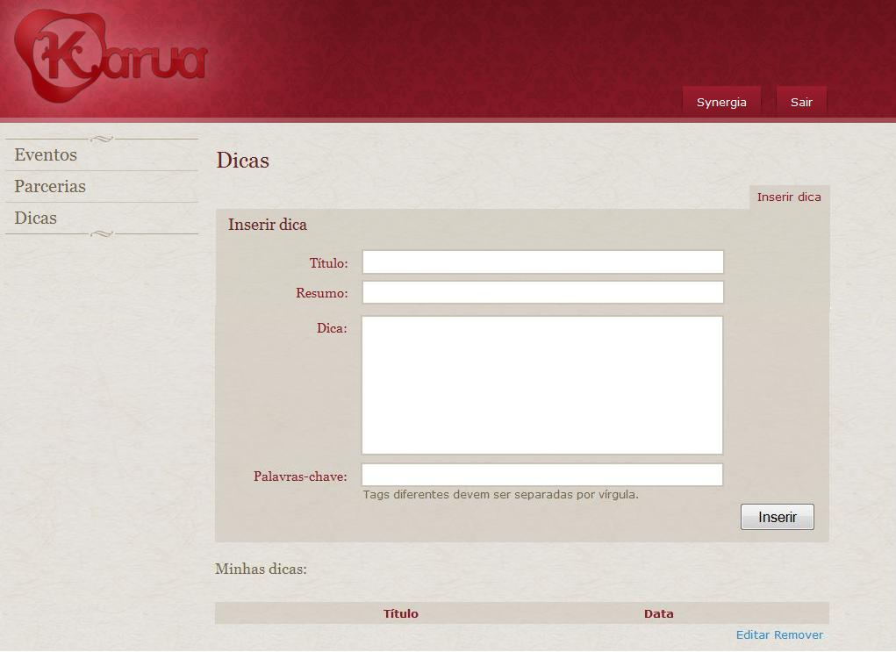
Para inserir uma nova dica no sistema, o prestador veverá ir ate a página de Criar dica e preencher os campos obrigatórios (campos marcados com um *) e depois clicar em Inserir.

2.2.2 Editar/Remover Dica
O prestador poderá tanto altetar qualquer campo de uma dica inserida por ele no sistema, quanto remover essa dica do sistema.

2.3 Parcerias
O prestador podera através do sistema, criar relações com outros prestadores cadastrados no sistema.

2.3.1 Adicionar Parceria

Para criar uma parceria com outro prestador, o prestador deve buscar o a empresa ou pessoa fisica com quem ela quem fazer parceria e inserir a parceria.

2.3.2 Remover Parceria

Para remover uma parceria, o prestador deve ver a sua lista de parceiros e selecionar a opção Remover.

2.4 Aceitar/Negar Contratação

O prestador terá a opção de aceitar ou recusar uma contatação feita por um usuário.
Na tela inicial do prestador serão mostradas as novas contatações e lá ele poderá aceitar ou recusar essa contatação.

